Информация
для родителей

Что такое "ФГТ"?

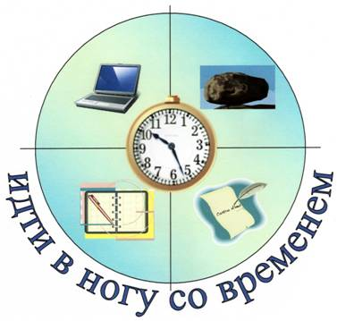
ФГТ - Федеральные государственные требования, разработанные в соответствии с Законом РФ "Об образовании". Необходимость их разработки возникла в связи с пониманием важности дошкольного образования для дальнейшего успешного развития, обучения каждого человека, доступности для каждого гражданина - где бы он ни проживал в нашей стране - качественного образования.

В настоящее время разработаны и введены в действие следующие Федеральные государственные требования:

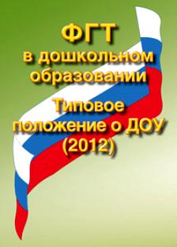
- Федеральные государственные требования к структуре основной общеобразовательной программы дошкольного образования (далее - ФГТ к ООП) (Приказ Министерства образования и науки РФ от 23.11.2009 года № 655);
- Федеральные государственные требования к условиям реализации основной общеобразовательной программы дошкольного образования (далее - ФГТ к УРООП) (Приказ Министерства образования и науки РФ от 20.07.2011 года № 2151).

ФГТ к ООП устанавливают нормы и положения, обязательные при реализации основной общеобразовательной программы дошкольного образования образовательными учреждениями, имеющими государственную аккредитацию.

Новые представления о содержании и организации дошкольного образования, предложенные в ФГТ к ООП, заключаются в следующем:
1) если раньше в большинстве комплексных программ (в том числе Программа воспитания и обучения детей под ред. М.А. Васильевой) были разделы, которые соответствовали определенным дисциплинам или предметам, то теперь речь идет о совокупности образовательных областей: "Физическая культура", "Здоровье", "Безопасность", "Социализация", "Труд", "Познание", "Коммуникация", "Чтение художественной литературы", "Художественное творчество", "Музыка";
2) акцент со знаний, умений и навыков переносится на формирование общей культуры, развитие "качеств, формирование предпосылок учебной деятельности, обеспечивающих социальную успешность" и т.п.;
3) решать поставленные задачи предлагается:
- максимально приближаясь к разумному "минимуму", т.е. не за счет "раздувания" расписания занятий, а с помощью построения образовательного процесса на комплексно-тематическом принципе с учетом принципа интеграции образовательных областей: в совместной деятельности взрослого и детей и самостоятельной деятельности детей (смещен акцент с занятий).
В соответствии с ФГТ к ООП основная общеобразовательная программа дошкольного образования должна состоять из двух частей:
- обязательной;
- части, формируемой участниками образовательного процесса.

ФГТ к УРООП представляют собой совокупность требований, обеспечивающих реализацию основной общеобразовательной программы дошкольного образования и включают в себя семь групп требований:
- требования к кадровому обеспечению;
- требования к материально-техническому обеспечению;
- требования к учебно-материальному обеспечению;
- требования к медико-социальному обеспечению;
- требования к информационно-методическому обеспечению;
- требования к психолого-педагогическому обеспечению;
- требования к финансовому обеспечению.

Что такое "Образовательная область"?

Образовательная область – структурно-смысловая единица содержания дошкольного образования, определяющая адекватные дошкольному возрасту сферы образовательной деятельности детей.
Образовательные области, выделенные в ФГТ:
1) "Здоровье";
2) "Физическая культура";
3) "Социализация";
4) "Труд";
5) "Безопасность";
6) "Чтение художественной литературы";
7) "Коммуникация";
8) "Познание";
9) "Музыка";
10) "Художественное творчество".
Каждая образовательная область направлена на развитие какой-либо детской деятельности. В каждой образовательной области помимо общеразвивающих задач выделены специфические задачи психолого-педагогической работы.
ФГТ устанавливают принципиально иной способ взаимодействия и взаимосвязи компонентов основных общеобразовательных программ дошкольного образования – на основе принципа интеграции образовательных областей, представляющем собой альтернативу предметному принципу (основополагающий принцип – интеграции образовательных областей).
Содержание образовательной области «Физическая культура» направлено на достижение
целей формирования у детей интереса и ценностного отношения к занятиям физической культурой, гармоничное физическое развитие через решение следующих специфических задач:
-развитие физических качеств (скоростных, силовых, гибкости, выносливости и координации);
-накопление и обогащение двигательного опыта детей (овладение основными движениями).

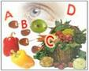
Содержание образовательной области «Здоровье» направлено на достижение целей охраны здоровья детей и формирования основы культуры здоровья через решение следующих задач:
- сохранение и укрепление физического и психического здоровья детей;
- воспитание культурно-гигиенических навыков;
- формирование начальных представлений о здоровом образе жизни.

Содержание образовательной области «Социализация» направлено на достижение целей освоения первоначальных представлений социального характера и включения детей в систему социальных отношений через решение следующих задач:
- развитие игровой деятельности детей;
- приобщение к элементарным общепринятым нормам и правилам взаимодействия со сверстниками и взрослыми;
-формирование гендерной, семейной, гражданской принадлежности, патриотических чувств, чувства принадлежности к мировому сообществу.
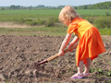
Содержание образовательной области «Труд» направлено на достижение цели формирования положительного отношения к труду через решение следующих задач:
- развитие трудовой деятельности;
- воспитание ценностного отношения к собственному труду, труду других людей и его результатам;
- формирование первичных представлений о труде взрослых. Его роли в обществе и жизни каждого человека.
Содержание образовательной области «Музыка» направлено на достижение цели развития музыкальности детей, способности эмоционально воспринимать музыку через решение следующих задач:
- развитие музыкально-художественной деятельности;
- приобщение к музыкальному искусству.
Содержание образовательной области «Безопасность» направлено на достижение целей формирования основ безопасности собственной жизнедеятельности и формирования предпосылок экологического сознания (безопасности окружающего мира) через решение следующих задач:
- формирование представлений об опасных для человека и окружающего мира природы ситуациях и способах поведения в них;
- приобщение к правилам безопасного для человека и окружающего мира природы поведения;
- передачу детям знаний о правилах безопасности дорожного движения в качестве пешехода и пассажира транспортного средства;
- формирование осторожного и осмотрительного отношения к потенциально опасным для человека и окружающего мира природы ситуациям.
Содержание образовательной области «Познание» направлено на достижение целей развития у детей познавательных интересов, интеллектуального развития детей через решение следующих задач:
- сенсорное развитие;
-развитие познавательно- исследовательской и продуктивной(конструктивной) деятельности;
- формирование элементарных математических представлений;
- формирование целостной картины мира, расширение кругозора детей.
Содержание образовательной области «Коммуникация» направлено на достижение целей овладения конструктивными способами и средствами взаимодействия с окружающими людьми через решение следующих задач:
- развитие свободного общения со взрослыми и детьми;
- развитие всех компонентов устной речи детей ( лексической стороны, грамматического строя речи, произносительной стороны речи, связной речи – диалогической и монологической форм) в различных формах и видах детской деятельности;
- практическое овладение воспитанниками нормами речи.
Содержание образовательной области «Чтение художественной литературы» направлено на достижение цели формирования интереса и потребности в чтении (восприятии) книг через решение следующих задач:
- формирование целостной картины мира, в том числе первичных ценностных представлений;
- развитие литературной речи;
- приобщение к словесному искусству, в том числе развитие художественного восприятия и эстетического вкуса.
Содержание образовательной области «Художественное творчество» направлено на достижение целей формирования интереса к эстетической стороне окружающей действительности, удовлетворение потребности детей в самовыражении через решение следующих задач:
- развитие продуктивной деятельности детей (рисование, лепка, аппликация, художественный труд);
- развитие детского творчества;
- приобщение к изобразительному искусству.
Одним из положений ФГТ к структуре программы является следующее: «Программа должна основываться на комплексно-тематическом принципе построения образовательного процесса».

Портрет выпускника дошкольного отделения в соответствии с ФГТ

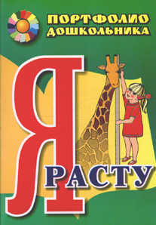
1. Физически развитый, овладевший основными культурно-гигиеническими навыками. У ребенка сформированы основные физические качества и потребность в двигательной активности.
2. Любознательный, активный, интересуется новым, неизвестным в окружающем мире. Задает вопросы взрослому, любит экспериментировать. Способен самостоятельно действовать.
3. Эмоционально отзывчивый. Откликается на эмоции близких людей и друзей.
4. Овладевший средствами общения и способами взаимодействия с взрослыми и сверстниками. Ребенок адекватно использует вербальные и невербальные средства общения, владеет диалогической речью и конструктивными способами взаимодействия с детьми и взрослыми (договаривается, обменивается предметами, распределяет действия при сотрудничестве).
5. Способный управлять своим поведением и планировать свои действия, направленные на достижение конкретной цели.
6. Способный решать интеллектуальные и личностные задачи (проблемы), адекватные возрасту.
7. Имеющий первичные представления о себе, семье, обществе, государстве, мире и природе.
8. Овладевший универсальными предпосылками учебной деятельности: умениями работать по правилу и образцу, слушать взрослого и выполнять его инструкции.
9. Овладевший необходимыми умениями и навыками. У ребенка сформированы умения и навыки, необходимые для осуществления различных видов детской деятельности.

